|  |  |  |
| --- | --- | --- |
|  | **APÁCZAI KÖNYVKIADÓ ÉS KÖNYVTERJESZTŐ KFT**.  **SZIVÁRVÁNY HETED 7 HATÁRON**  **9502 Celldömölk, Pf. 6**  **Tel.: 95/525-018, fax: 95/525-027, e-mail:** [**szivarvany@apaczai.hu**](mailto:szivarvany@apaczai.hu) |  |

*„Hatalmas, szép nyelv,*

*Magyarnak nyelve!*

*Maradj örökké*

*Nagy és virágzó!*

*Kísérjen áldás,*

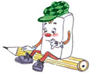

*Amíg világ áll!*

*S legyen megáldott*

*Az is, ki téged*

*Ajkára vesz majd.”*

*Ábrányi Emil*

országos levelezős verseny

DÖNTŐ

2011

**3. évfolyam**

A tanuló neve: _____________________________ Osztálya: _____

Az iskola neve: ________________________________________________

Az iskola címe: _________________________________________ (helység)

A felkészítő tanár neve: ___________________________________________

**Összes pontszám: 100 pont Elért pontszám: …….… pont**

1. **A lepkék elszálltak Zelk Zoltán *Ibolya* című versének néhány szavával. Írd a hiányzó szavakat a megfelelő helyre!**



**Ibolya, ibolya**  
**_____________ már a réten,**   
**gyönyörködsz este a**  
**________ tücsökzenében.**



**szellők virítsz**

**víg**

**virítsz**

**ringat**

**hajnalban**

**Tücsökzene ____________**  
**este elalvásra,**  
**______________megfürdesz**  
**az ég harmatába`.**

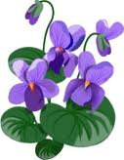

**tavasznak**

**Napfény az ebéded,**  
**_____________ simogatnak:**  
**így élsz vidáman,**   
**hírnöke _______________.**

……./6

1. **Állíts össze rokon értelmű szópárokat a táblázat szavaiból! Írd le őket egymás mellé!**

|  |  |  |  |
| --- | --- | --- | --- |
| friss | búsul | pajkos | fürge |
| kedves | serény | oktondi | nyájas |
| csintalan | kesereg | üde | balga |

___________________ – ___________________

___________________ – ___________________

___________________ – ___________________

___________________ – ___________________

___________________ – ___________________

___________________ – ___________________

………/12

1. **Pótold a háromtagú szavak középső szótagját, és írd le helyesen a szavakat!**

ba- rát -ság bi- cik -li fo- lyo -só pil- lan -gó

__________________________________________________________________

kü-lönb -ség u- tol -só böl-cső-de kel-- le -mes

__________________________________________________________________

………/8

1. **Pótold a közmondásokban, szólásokban a hiányzó állatneveket! Segítenek a képek.**

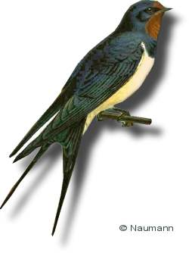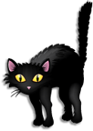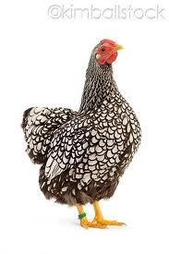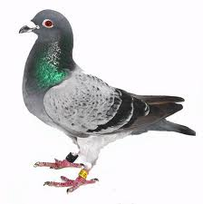

Vak ________________ is talál szemet.

___________________ nem lesz szalonna.

A _______________ négy lába van, mégis megbotlik.

Kerülgeti, mint _________________ a forró kását.

Éhes ______________________ makkal álmodik.

Egy _______________ nem csinál nyarat.

Várja, hogy a sült ______________ a szájába repüljön.

……../7

1. **Színezd ki azt a keretet, amelyikben -t toldalékos főnév van!**

|  |  |  |  |  |
| --- | --- | --- | --- | --- |
| füst | kút | folt | fát | dalt |
| avart | sast | part | ezüst | palást |
| port | írást | ostort | must | joghurt |

……../15

1. **Alkoss a szótagokból *u* vagy *ú* végű főneveket! Egy szótagot többször is használhatsz. Írd le a szavakat csoportosítva!**

-ru

-jú

-nú

-lu

-tyú

-u végű szavak: -ú végű szavak:

_________________________ __________________________

_________________________ __________________________

_________________________ __________________________

……/10

1. **Minden csoportban találsz egy olyan szót, amelyik más szófajú, mint a többi. Keresd meg és húzd alá a kakukktojást!**

helyez

helyjegy

helyettesít

helyesel

folyik

folytat

folyosó

folydogál

tanuló

tanulság

tanulmány

tanul

………./3

1. **Egészítsd ki a szavakat a zárójelben megadott magánhangzó rövid vagy hosszú változatával!**

___voda (o/ó) ut___lsó (o/ó) n___lla (u/ú)

h___szat (u/ú) sz___vesen (i/í) ár___ló (u/ú)

___jjnyi (u/ú) v___z___ló (i/í) s___lyos (u/ú)

k___stol (o/ó) rik___tó (i/í) sz___rkál (u/ú)

jó___zű (i/í) ifj___ság (u/ú) h___vös (ü/ű)

………/15

1. **Pótold a hiányzó hosszú vagy rövid „*t”* betűt a következő tréfás mesében!**

Az őzikét egyszer megtámad___a a farkas az erdőben.   
A félénk álla___ először nagyon megijed___, de hirtelen eszébe juto___ valami, és így szól___:

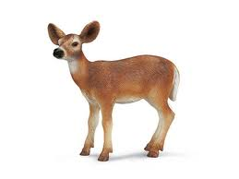

**–** Fontos üzenete___ küldö___ neked az oroszlán. Ide ír___a a jobb patámra. Ha érdekel, olvasd el!

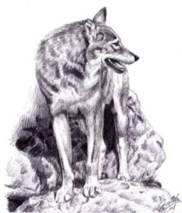

Amikor a farkas odahajol___, hogy elolvassa az írás___, az őzike kegyetlenül fejen rúg___a. Mikor a farkas magához tér___ az ájulásból, így mérgelődö___:

**–** Jaj de kár, hogy nem juto___ hamarabb eszembe, hogy nem is tudok olvasni!

……../14

1. **Egészítsd ki a rejtvényt úgy, hogy a vízszintes és függőleges sorokban *j* vagy   
    *ly* betűt tartalmazó szavakat kapj! A számozott négyzet betűiből állíts   
    össze egy szót!**

|  |  |  |  |  |  |  |  |  |  |  |  |  |  |  |
| --- | --- | --- | --- | --- | --- | --- | --- | --- | --- | --- | --- | --- | --- | --- |
|  |  |  |  |  |  |  |  |  |  | Á | L |  | Ú |  |
|  |  |  |  |  |  |  |  |  | E |  |  |  |  |  |
|  |  | O |  |  |  |  |  |  | S |  |  | Á | L | Y |
|  |  | S |  | H |  |  |  |  | Z |  |  |  |  |  |
|  |  | Z |  | A |  | Á | N | D | É |  |  |  |  |  |
| 1. | U | T | A | 3. |  |  |  |  |  |  |  |  |  |  |
|  |  | 4. |  | N |  | F | 2. |  | Y | O | S | Ó |  |  |
|  |  |  |  |  |  |  |  |  | E |  |  |  |  |  |
|  |  |  |  | L |  |  |  |  | 5. | E | K | É |  |  |

Megfejtés: _______________________

………/10